Lubitel 2
C'est un appareil réflex moyen format (6×6) qui était fabriqué en URSS. Totalement manuel (sans pile), très léger son défaut ou avantage (c’est selon) est une optique très peu piquée donnant une image molle.

Mon appareil
Il s’agit d’un appareil acheté neuf en 1979 et qui m’a permis de découvrir le moyen format (6×6) sans me ruiner.
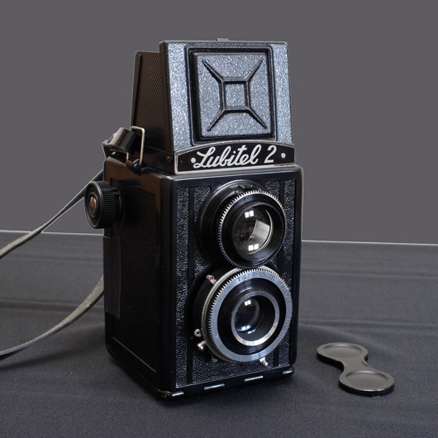Lubitel 2
Je l'ai aussi utilisé avec de la diapositive couleur pour des travaux “poétiques”.
Vous trouverez ici le mode d’emploi de l’appareil au format PDF.

Quelques images
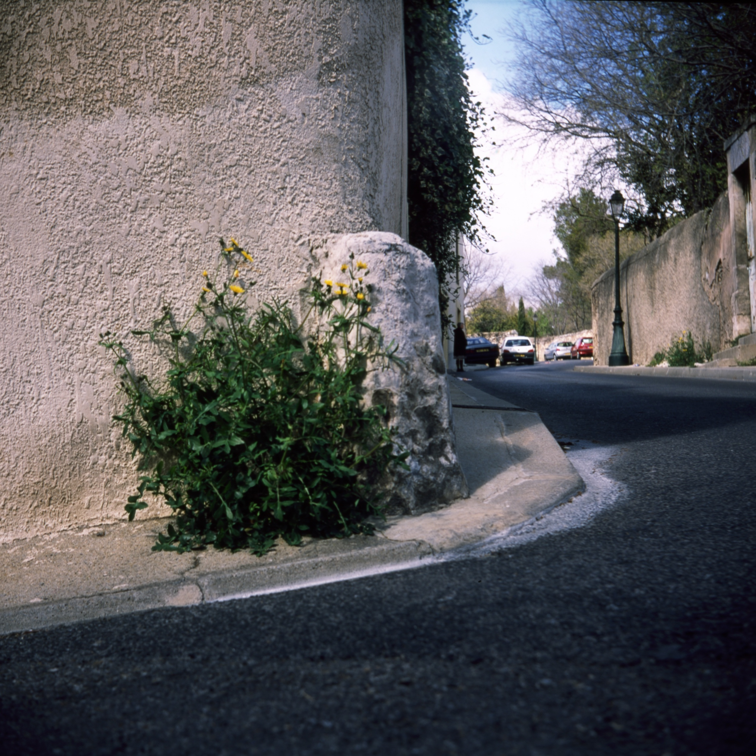
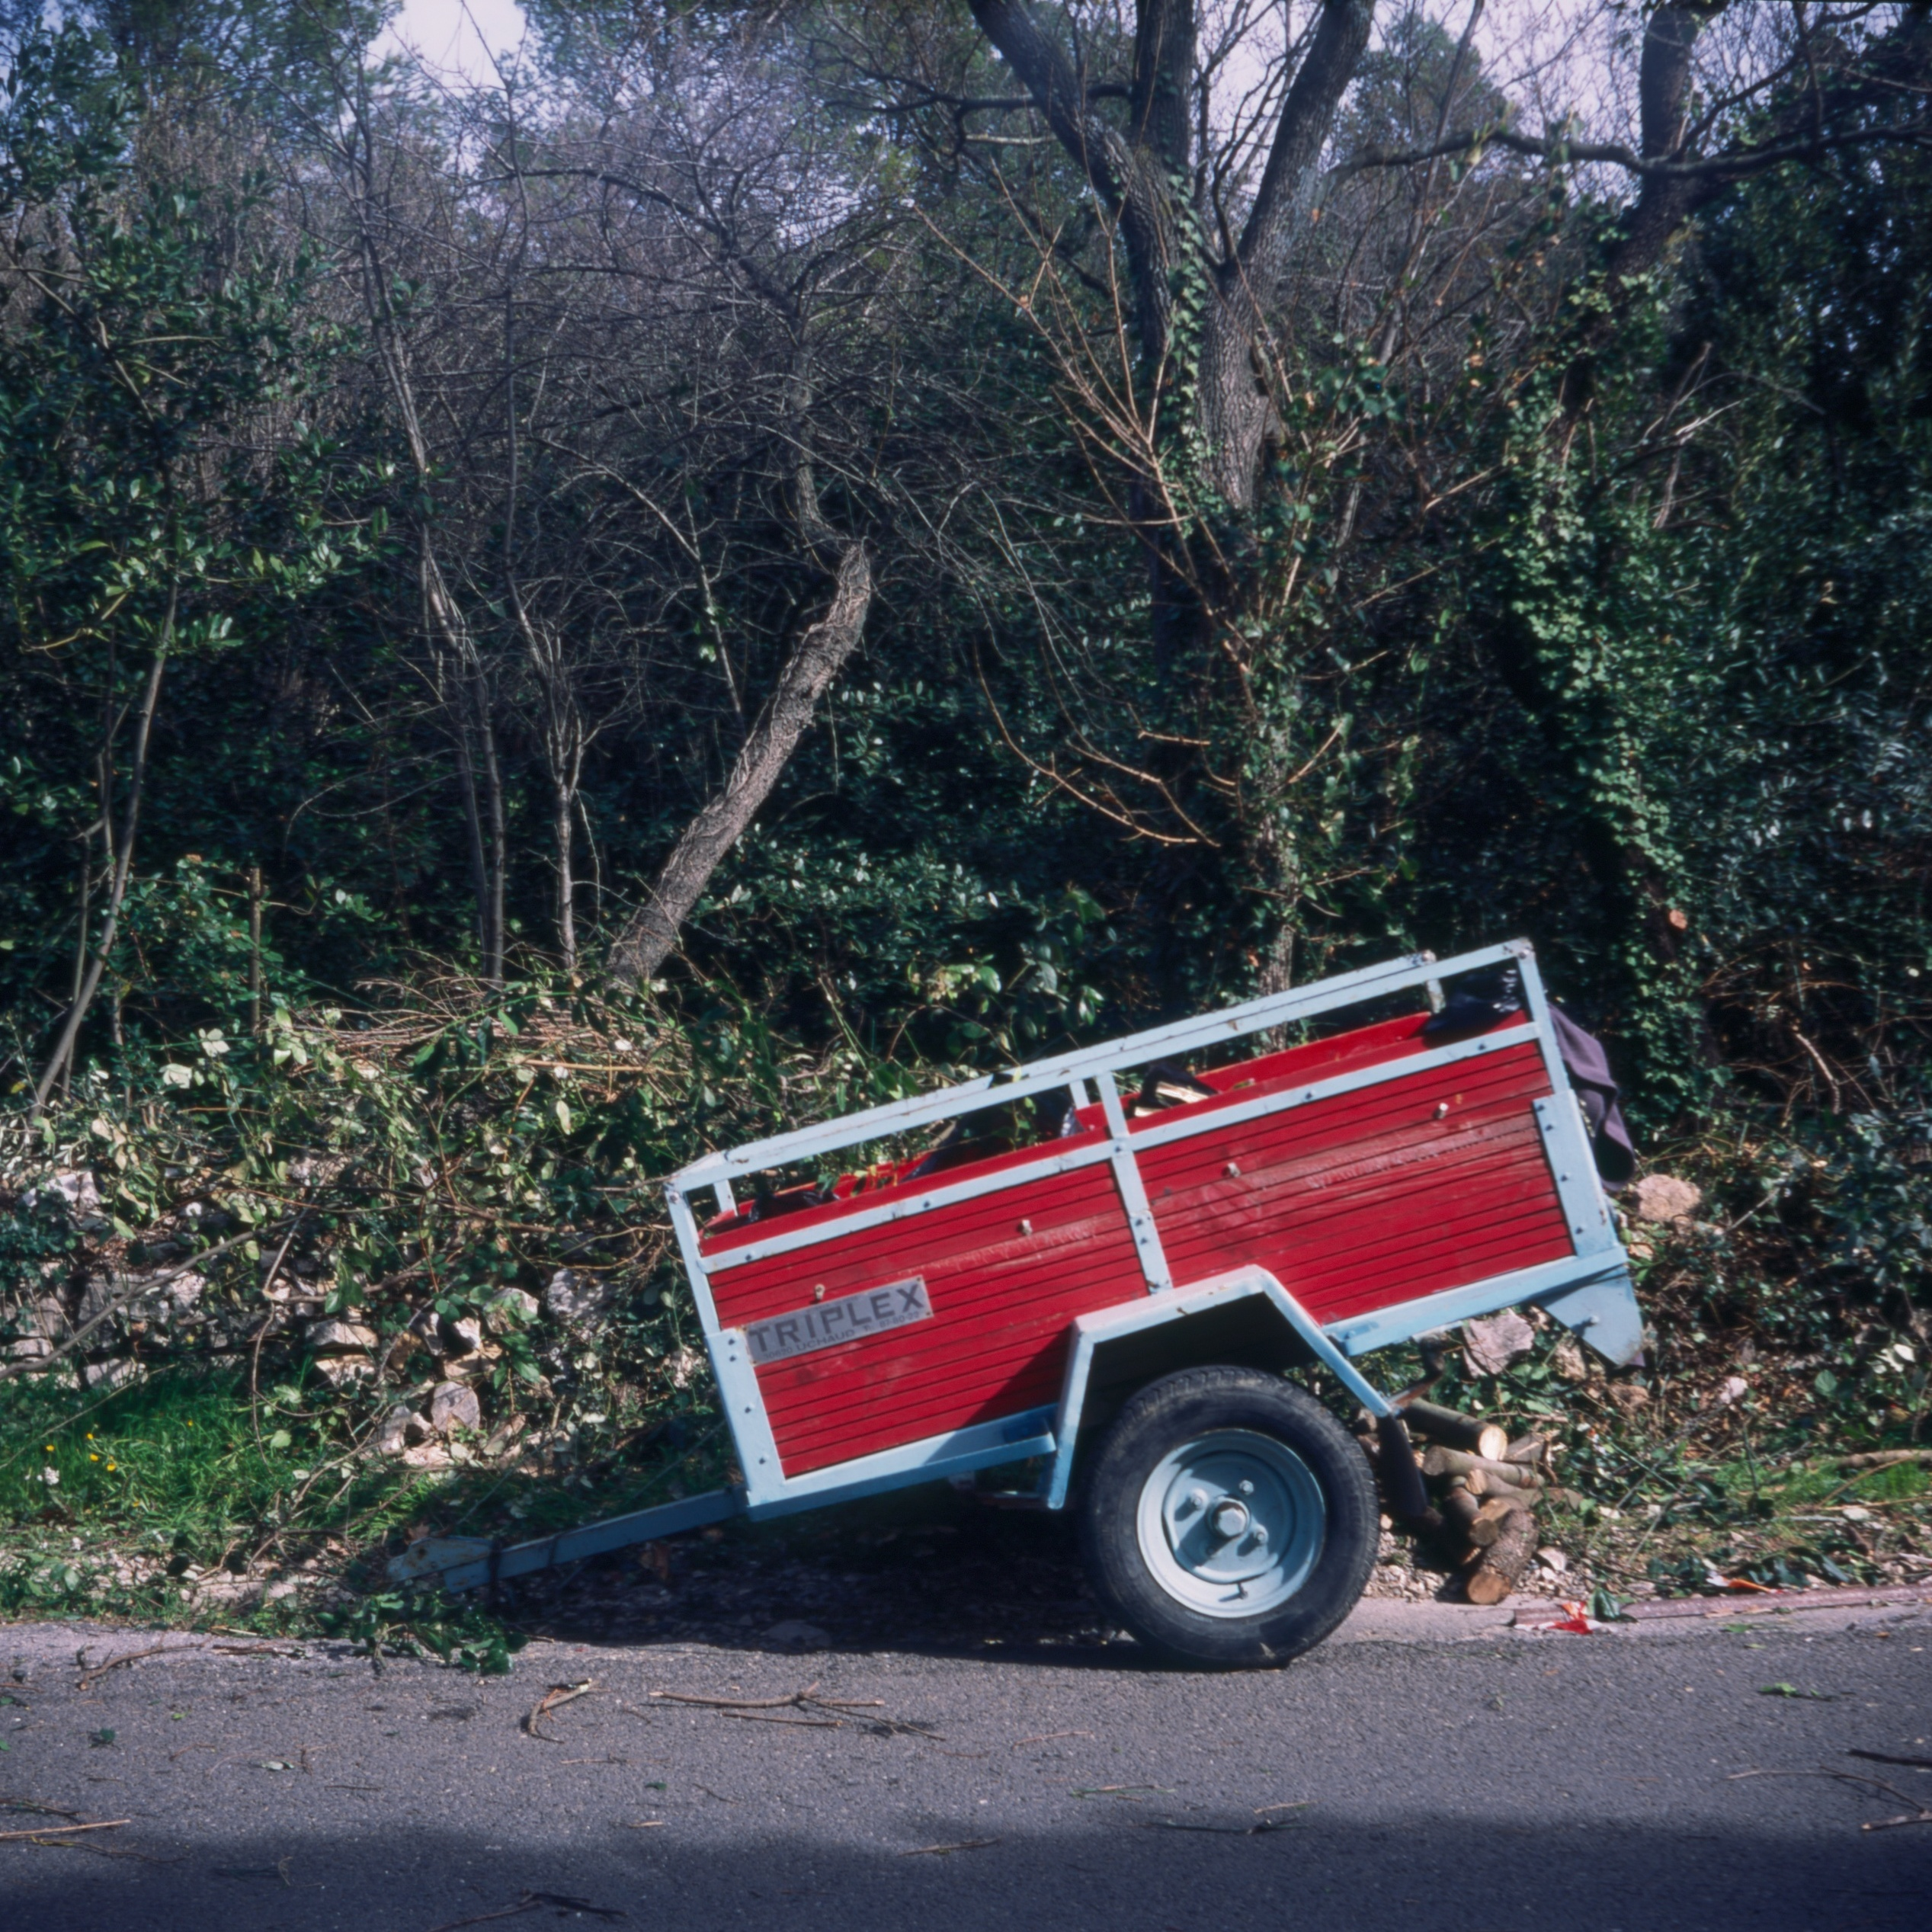
Extraites d'un travail d'exposition publié dans la galerie de mon ancien blog.

Liens externes
Voir la liste des pages de ce dossier

Pages dans ce dossier
- Bronica ETRSI
- Canon EOS 5D
- Chambre Gaoersi 4×5
- Chambre MPP MarkVII
- Chambre Piccolino 4×5 Obscura Camera
- Chambre Sinar f
- Fuji GSW690 III
- Holga 120 CFN
- Mamiya C3
- Photographie
Retour Photographie

